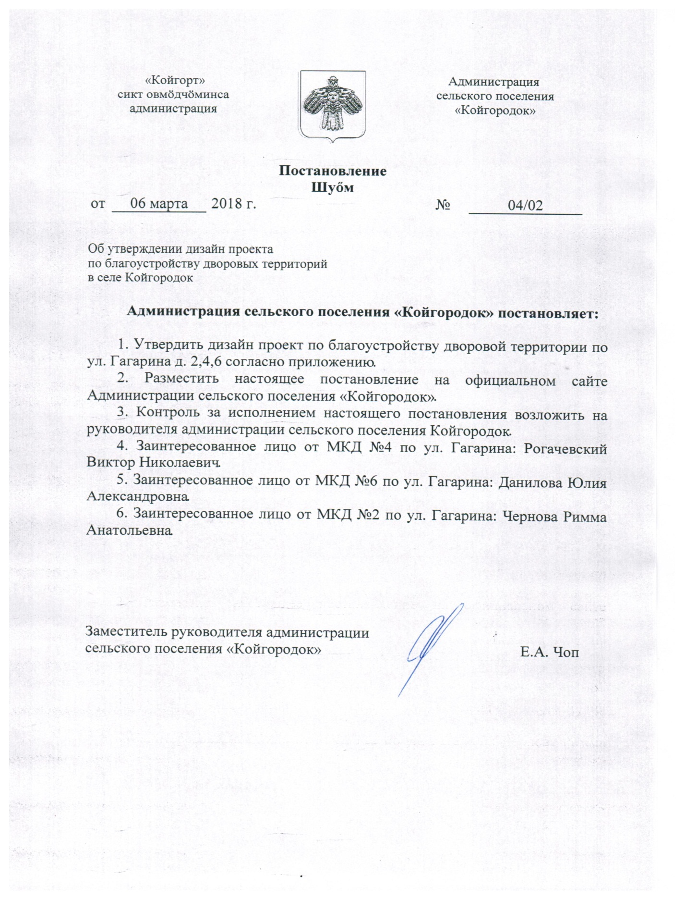

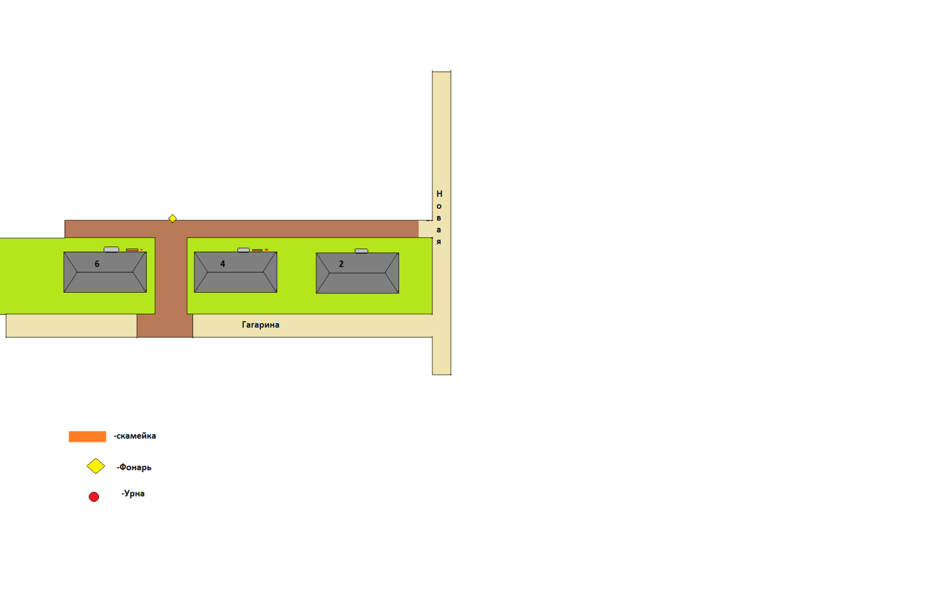

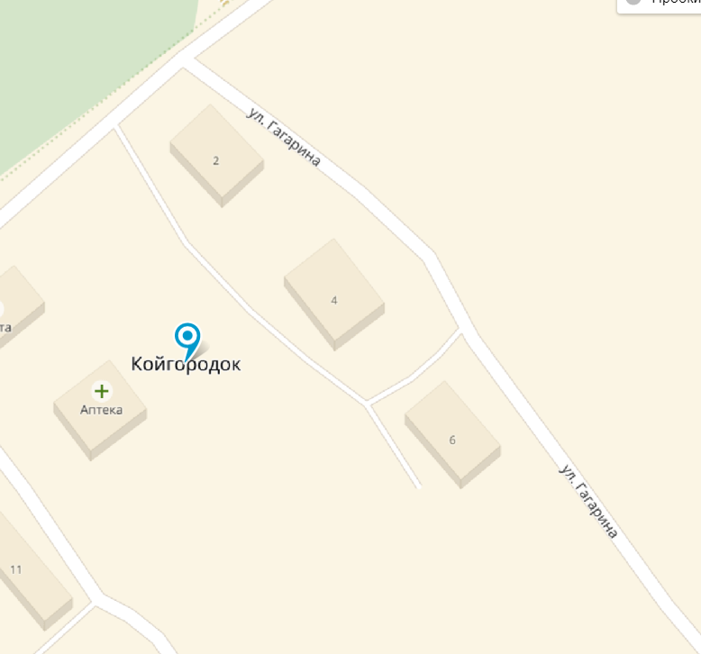

Виды работ по благоустройству дворовой территории ул.Гагарина 2,4,6 включает в себя следующие виды работ:

- ремонт дворовых проездов (щебень или ПГС, осуществляется составление сметы на выполнение работ),

- обеспечение освещения дворовых территорий (установка фонаря),

- установка скамеек, урн для мусора.

|  |
| --- |
| Визуализированный перечень образцов элементов благоустройства, предлагаемых к размещению на дворовой территории многоквартирного дома, сформированный исходя из минимального перечня работ по благоустройству дворовых территорий   1. Уличные фонари:   Описание: ФонарьОписание: thumb_01-12970   1. Скамья 3. Урна   Описание: Скамья |